** Pack n°1 / Enfant: 55€ + 21 % T.V.A.**

**Pack n°1 / Adulte: 60€ + 21 % T.V.A.**

+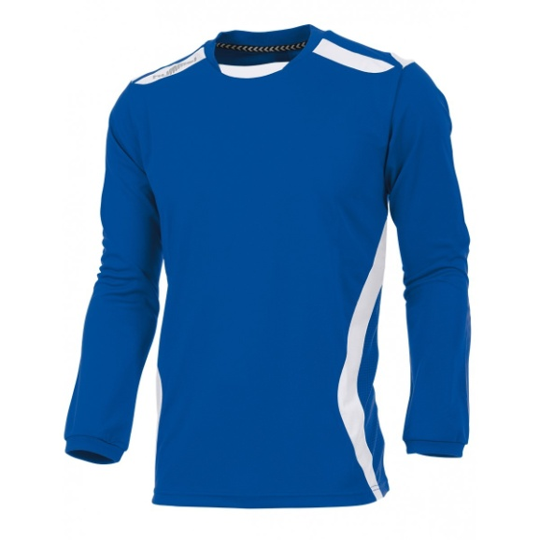+ 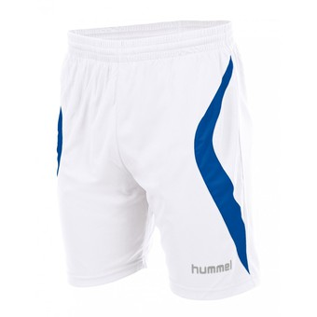 + 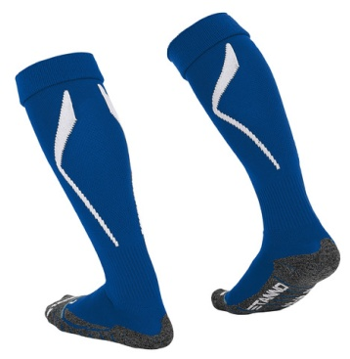 +  Training Paris + Vareuse "**manche longue**" Club shirt +

Short Manchester + Bas Stanno + Ballon Jako Striker

United Sports Beltona  
Mehta Tony Rue du Chêne, n°171 B - 4100 - SERAING  
Tél. : 04/2266306 G.S.M : 0475/36.05.57  
Notre site internet: [www.unitedbeltona.be](http://www.unitedbeltona.be)

** **  K:\Photos site Tony\stanno.png

 **Pack n°2 / Enfant: 67,5€ + 21 % T.V.A.**

**Pack n°2 / Adulte: 78,75€ + 21 % T.V.A.**

+  Sac à dos Brighton Backpack (pour enfant)

**Ou**

+ Sac Pro Bag Excellence (pour adulte)

United Sports Beltona  
Mehta Tony Rue du Chêne, n°171 B - 4100 - SERAING  
Tél. : 04/2266306 G.S.M : 0475/36.05.57  
Notre site internet: [www.unitedbeltona.be](http://www.unitedbeltona.be)

** **  K:\Photos site Tony\stanno.png 

 **Pack n°3 / Enfant: 80€ + 21 % T.V.A.**

**Pack n°3 / Adulte: 92,50€ + 21 % T.V.A.**

+  K-Way Authentic

United Sports Beltona  
Mehta Tony Rue du Chêne, n°171 B - 4100 - SERAING  
Tél. : 04/2266306 G.S.M : 0475/36.05.57  
Notre site internet: [www.unitedbeltona.be](http://www.unitedbeltona.be)

** **  K:\Photos site Tony\stanno.png 